**Педагогический состав очной формы обучения с применением дистанционных образовательных технологий**

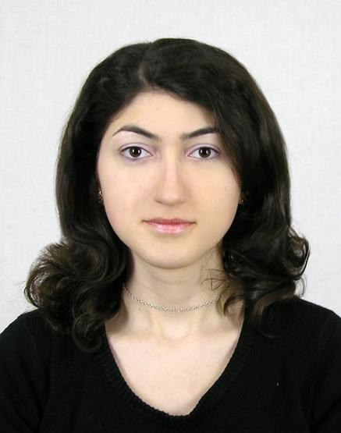

## Акопова Арина Романовна

Основное место работы: ГКОУ РО «Ростовская санаторная школа-интернат № 28» Должность: Учитель химии

Образование: В 2008 году окончила Федеральное государственное автономное образовательное учреждение высшего образования «Южный Федеральный Университет» город Ростов-на-Дону, дополнительное профессиональное образование: ФГОУ ВПО «ЮФУ», 2008г., дополнительная

квалификация «Преподаватель» ФГОУ ВО «ЮФУ», 2017г., магистр, Педагогическое образование. Направление подготовки и (или) специальности по диплому: Химик по специальности «Химия»

Квалификация (категория): Химик по специальности «Химия»

Ученое звание и степень (при наличии): Кандидат химических наук Общий стаж работы: 16 лет

Стаж работы по специальности: 11 лет Преподаваемые дисциплины: Химия

Реализуемая программа в ГБУ ДО РО «Ступени успеха»: Дополнительная общеразвивающая образовательная программа олимпиадной подготовки «Химия. 10 класс» ; Дополнительная общеразвивающая образовательная программа олимпиадной подготовки «Химия. Повышенный уровень сложности».

Возрастная категория: 15-16 лет, 14-17 лет

Срок освоения программы**:** 1 год.

Девиз, жизненное кредо: "Учиться - это всѐ равно, что плыть против течения, как только прекращаешь грести тебя относит назад". Б.Бриттен.

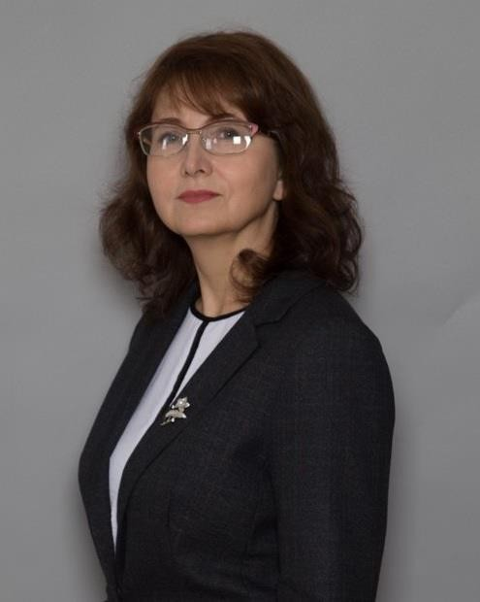

## Волкова Елена Юрьевна

Основное место работы: Министерство общего и профессионального образования Ростовской области. Должность: Главный специалист отдела общего и дополнительного образования.

Образование

Высшее профессиональное, Ростовский-на-Дону государственный педагогический институт, Ростов-на-Дону, 1988 год специальность «Биология с дополнительной специальностью химия», квалификация «учитель биологии и химии».

Переподготовка, доп образование, повышение квалификации.

2016, ООО «Центр онлайн-обучения Нетология-групп» по программе: «Углублѐнная и олимпиадная подготовка учащихся 8-11 классов по химии»;

2017, РИПК и ППРО по проблеме: Конструирование уроков химии с использованием ЭФУ в логике ФГОС»;

2018, ИПК и ПРО по проблеме: Совершенствование подходов к оцениванию развернутых ответов экзаменационных работ участников ЕГЭ экспертами предметных комиссий Ростовской области; 2019, Образовательный фонд «Талант и успех» по программе: «Теория и практика подготовки и проведения высокорейтинговых олимпиад по химии».

2019, ГБУ ДПО РО «Ростовский институт повышения квалификации и профессиональной переподготовки работников образования» по программе дополнительного профессионального образования «Управление образованием»

2019, ГБУ ДПО «Чеченский институт повышения квалификации работников образования» по программе Использование межпредметных технологий в преподавании учебного предмета

«Химия».

Стаж работы: 34 года

Награды: Почетная грамота Минобрнауки, 2008г.

Почетная грамота Министерства образования и науки Российской Федерации, 2011г

Нагрудный знак «Почетный работник воспитания и просвещения РоссийскойФедерации» Участие в конкурсах Победитель ПНПО 2008г.

Реализуемая программа в ГБУ ДО РО «Ступени успеха»: Дополнительная общеразвивающая образовательная программа «Первые шаги к олимпиаде по химии. 6-7 класс»; Дополнительная общеразвивающая образовательная программа олимпиадной подготовки «Химия « 9 класс.

Девиз, жизненное кредо: Чтобы быть хорошим преподавателем, нужно любить то, что преподаёшь и любить тех, кому преподаёшь.



**Васильева Марина Геннадьевна**

Основное место работы: МАОУ лицей №4 (ТМОЛ) г. Таганрог

Должность: Заместитель директора по научно-методической работе, учитель высшей квалификационной категории.

Образование: Высшее. В 1997 году окончила Ростовский государственный университет.

Курсы повышения квалификации:

ГБУ ДПО РО РИПК и ППРО, 2016, «Обеспечение качества химического образования в условиях реализации деятельностной парадигмы в контексте ФГОС»;

### ГБУ ДПО «Чеченский институт повышения квалификации работников образования» по программе «Использование межпредметных технологий в преподавании учебного предмета «Химия»» (36 часов), 2019 год;

ГБУ ДПО РО «Ростовский институт повышения квалификации и профессиональной переподготовки работников образования» по программе «Совершенствование подходов к оцениванию развернутых ответов экзаменационных работ участников ЕГЭ экспертами предметных комиссий Ростовской области» (36 часов), 2019 год;

ГБУ ДПО РО «Ростовский институт повышения квалификации и профессиональной переподготовки работников образования» по программе «Совершенствование подходов к оцениванию развернутых ответов экзаменационных работ участников ЕГЭ экспертами предметных комиссий Ростовской области» (36 часов), 2021 год;

ГБУ ДПО РО «Ростовский институт повышения квалификации и профессиональной переподготовки работников образования» по программе «Цифровые образовательные ресурсы, онлайн-сервисы и платформы для организации дистанционного обучения» (36 часов), 2020 год;

 МКУ «Управление защиты от чрезвычайных ситуаций населения и территории г. Таганрога» по вопросам гражданской обороны и защиты населения в чрезвычайных ситуациях (36 часов), 2021 год;

ГБУ ДПО РО «Ростовский институт повышения квалификации и профессиональной переподготовки работников образования» по программе «Проектирование информационно-образовательной среды при обучении химии в логике ФГОС» (108 часов), 2019 год;

ГБУ ДПО РО «Ростовский институт повышения квалификации и профессиональной переподготовки работников образования» по программе «Управление развивающей средой в условиях модернизации образования (методология и практика)» (144 часов), 2020 год;

Образовательном центре «Сириус» Образовательного Фонда «Таланты и успех»  по программе «Теория и практика подготовки и проведения высокорейтинговых олимпиад по химии» (48 часов), 2021 год;

Образовательном центре «Сириус» Образовательного Фонда «Таланты и успех»  по программе «Связь реакционной способности органических соединений со строением: теория и практика» (48 часов), 2021 год.

Квалификация (категория): высшая.

Стаж педагогической работы: 24 года. Преподаваемые дисциплины: Химия

Реализуемая программа в ГБУ ДО РО «Ступени успеха»: Дополнительная общеразвивающая образовательная программа олимпиадной подготовки «Первые шаги к олимпиаде по химии» 6-7 класс.

Возрастная категория: 12-13 лет.

Срок освоения программы**:** 1 год.

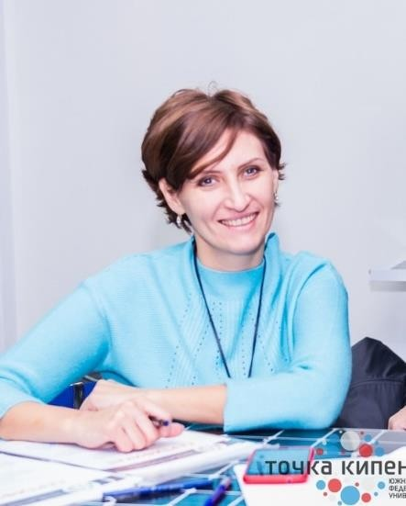

## Бакаева Ирина Александровна

Основное место работы: Академия психологии и педагогики Южного федерального университета

Должность: Доцент Академии психологии и педагогики ЮФУ, руководитель центра тестирования и подготовки к олимпиадам ЮФУ, руководитель магистерской программы

«Педагогическое сопровождение одаренных детей и талантливой молодежи»

Образование: Окончила Ростовский государственный педагогический университет в 2005 году с отличием. Специальность «Психолог. Преподаватель психологии»

Направление подготовки и (или) специальности по диплому: Специальность «Психолог.

Преподаватель психологии»

Квалификация (категория): «Психология», доцент

Ученое звание и степень: Кандидат психологических наук

Повышение квалификации и (или) профессиональная переподготовка:

Тренинг тренеров», ЧОУ Институт психотерапии и консультирования «Гармония» г.Санкт- Петербург, 2008;

«Мультимедийное оборудование и его использование в образовании», Ростов-на-Дону, ЮФУ, 2012;

«Создание электронного курса учебного назначения», Ростов-на-Дону, ЮФУ, 2014;

«Управление и экономика в высшем образовании», ЮФУ, 2017;

«Технологии онлайн обучения в ВУЗе», Ростов-на-Дону, ЮФУ, 2018.

Общий стаж работы: 18лет.

Стаж работы по специальности: 18 лет.

Преподаваемые дисциплины: «Психология», «Тренинговая работа с детьми», «Психологическое сопровождение одаренных детей и подростков», «Основы деятельности тьютора в системах электронного обучения», «Интерактивные технологии в образовании».

Награды:

Диплом «Золотые имена высшей школы», 2018 год

Золотой знак отличия «Национальное Достояние», 2019год.

Участие в конкурсах: Победитель конкурса «Золотые имена высшей школы» в номинации «За развитие студенческого научного, конкурсного и олимпиадного движения»

Дополнительная информация: Организатор и член жюри секции «Психология» в ДАНЮИ Региональной олимпиады для абитуриентов по психологии, других конкурсов и олимпиад для

учащихся, организуемых АПП ЮФУ. Научный руководитель победителей и призеров Всероссийской конференции учащихся «Национальное достояние России 2018», Донской Академии наук юных исследователей, Олимпиады школьников «Ломоносов», конференций и конкурсов. «Национальное достояние России», «Золотые имена высшей школы», Конкурс разработчиков магистратуры им. В.П. Потанина, Конкурс грантовой поддержки РГНФ, Erazmus+/ Дополнительная информация (по желанию)

Организатор и член жюри секции «Психология» в ДАНЮИ; Региональной олимпиады для абитуриентов по психологии,

других конкурсов и олимпиад для учащихся, организуемых АПП ЮФУ.

Научный руководитель победителей и призеров Всероссийской конференции учащихся

«Национальное достояние России 2018», Донской Академии наук юных исследователей, Олимпиады школьников «Ломоносов», конференций и конкурсов.

Реализуемая программа в ГБУ ДО РО «Ступени успеха»: Дополнительная общеразвивающая образовательная программа «Когнитивные исследования».

Девиз, жизненное кредо: Единственное счастье в жизни – это постоянное стремление вперед. Эмиль Золя.



## Бурьянова Наталья Владимировна

Основное место работы: Донской государственный технический университет (ДГТУ) Должность: Доцент кафедры «Мировая экономика и международные экономические отношения»

Образование: Высшее, «Экономика и управление на предприятии», ДГТУ, 2000г. Кандидат экономических наук – защита диссертации РГЭУ «РИНХ», 2008г.

Направление подготовки и (или) специальности по диплому: Экономика и управление на предприятии

Педагогическое образование: учитель истории и обществознания Квалификация (категория): Экономист

Ученое звание и степень : Кандидат экономических наук

Повышение квалификации и (или) профессиональная переподготовка: Профессиональная

переподготовка, «Педагогическое образование: учитель истории и обществознания», Южный университет ИУБИП, 2019г.

Методика преподавания финансовой грамотности и мониторинг эффективности обучения, Южный университет, ИУБИП, 2019г.

Общественные науки, РУДН, г. Москва, 2018 г.

Общий стаж работы: 26

Стаж работы по специальности: 24 Преподаваемые дисциплины: Экономика

Награды: Благодарность ГБУ ДО РО «Ступени успеха»

Участие в конкурсах: Участник областных, всероссийских и международных семинаров, форумов и конференций

Дополнительная информация: Организатор и член жюри проводимой ежегодно олимпиады школьников по экономике в ДГТУ. Руководитель победителей и лауреатов олимпиад по экономике различного уровня.

Реализуемая программа в ГБУ ДО РО «Ступени успеха»: Дополнительная общеразвивающая образовательная программа олимпиадной подготовки «Экономика»

Возрастная категория: 15-16 лет.

Срок освоения программы**:** 1 год.

Девиз, жизненное кредо: Главное – не навредить! Настоящий учитель, тот, кто способен

спуститься с высоты своих знаний до уровня ученика и вместе с ним совершить восхождение.

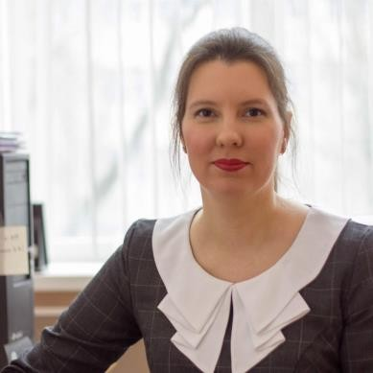

**Бутенко Елена Викторовна**

Должность Доцент кафедры генетики Академии биологии и биотехнологии им. Д.И. Ивановского ЮФУ, доцент кафедры биологии и общей патологии факультета биоинженерии и ветеринарной медицины ДГТУ

Образование (что, где, когда закончил)

Высшее образование: Ростовский государственный университет (30.08.1999 -17.06.2003) специальность; биология

бакалавр

Высшее образование: Ростовский государственный университет (20.06.2003 -15.06.2005) специальность; биология

магистр

послевузовское образование: Ростовский государственный университет (01.11.2005 - 01.11.2008) аспирантура по специальности 03.02.07 - Генетика

Переподготовка, доп. образование, повышение квалификации

Южно-российский региональный центр информатизации высшей школы Ростовского государственного университета (11.04.2005 - 26.04.2005)

«Информационные технологии для преподавателей вузов и научных сотрудников». Сибирский федеральный университет (09.11.2009 - 20.11.2009)

«Управление качеством образования»

Южный федеральный университет (20.10.2010 - 27.12.2010)

«Техническое и программно-аппаратное обслуживание компьютерных сетей образовательных учреждений»

Европейская лаборатория молекулярной биологии EMBL, г. Хайдельберг, Германия (21.04.2015 - 24.04.2015)

«Секвенирование нового поколения: подготовка библиотек для секвенирования РНК» Южный федеральный университет (10.11.2016 - 07.04.2017)

«Управление и экономика в высшем образовании»

Национальный исследовательский университет "Высшая школа экономики" (18.05.2017 - 27.05.2017)

«Разработка фондов оценочных средств при реализации образовательных программ на основе ФГОС ВО 3+ поколения»

Южный федеральный университет (14.06.2018 – 05.07.2018) «Электронные образовательные ресурсы и методика их использования в учебном процессе»

Южный федеральный университет (09.07.2018 – 31.07.2018) «Организационно-управленческие основы инклюзивного профессионального образования»

Южный федеральный университет (29.05.2018 – 12.06.2018) «Оказание первой доврачебной помощи»

Ученая степень, звание к.б.н., без звания

Стаж работы общий – 19 лет, преподавательский – 16 лет

Область научных интересов: Генетика, геномика, транскриптомика, микроРНК, регуляторные элементы генома, некодирующий геном, биология развития человека, мультифакторные заболевания.

Диссертация "Динамика грелина, лептина и гормонов роста в эмбриогенезе человека".

Научные достижения:

Всего имеется около 90 научных публикаций, из них 60 - за последние 5 лет. 14 работ опубликованы в журналах по списку ВАК, 8 - Scopus.

Участие в конференциях - за весь период работы участвовала в 20 научных конференциях, большинство из которых - международные, в том числе The European human genetics conference- 2015, 2016, 2018, EMBL Conference “The non-coding genome".

Реализуемая программа в ГБУ ДО РО «Ступени успеха»: Дополнительная общеразвивающая образовательная программа олимпиадной подготовки «Биология. Повышенный уровень сложности».



## Дмитриева Наталья Валерьевна

Основное место работы: Южный федеральный университет

Должность: Старший преподаватель Института истории и международных отношений Образование: Южный федеральный университет, Ростов-на-Дону, 2007

Направление подготовки и (или) специальности по диплому: История Квалификация (категория): Магистр истории

Повышение квалификации и (или) профессиональная переподготовка: Московский

государственный университет им. М.В. Ломоносова (16.06.2014 - 25.06.2014) Информационные технологии и математические методы в исторических исследованиях и образовании;

Южный федеральный университет (06.02.2016 - 06.02.2016) Academic Writing One Day Course; Южный федеральный университет (25.11.2016 - 10.12.2016) Актуальные проблемы истории

Европейской интеграции и российско-европейских отношений. Междисциплинарные методы исследования и специфика научного проектирования;

Севевро-Кавказский федеральный университет (03.04-08.04.2017) Новые подходы в преподавании исторических дисциплин в условиях актуализации гуманитарного знания;

Южный федеральный университет (15.03-26.04.2018) Электронные образовательные ресурсы и методика их использования в образовательном процессе;

Южный федеральный университет (27.08-22.10.2018) Разработка и применение онлайн-курсов в образовательном процессе;

Ростовский институт повышения квалификации и профессиональной переподготовки работников образования (13.04-16.05.2019) совершенствование подходов к оцениванию развернутых ответов экзаменационных работ участников ЕГЭ экспертами предметных комиссий;

Общий стаж работы: 17 лет

Стаж работы по специальности: 11 лет

Преподаваемые дисциплины: Математические методы в исторических исследованиях, история России нового времени, модуль проектной деятельности, история Северной Евразии

Национальные окраины в политике Российской империи и русской общественной мысли, история русской общественной мысли

Реализуемая программа в ГБУ ДО РО «Ступени успеха»: Дополнительная общеразвивающая образовательная программа олимпиадной подготовки «История» 8-9 класс.

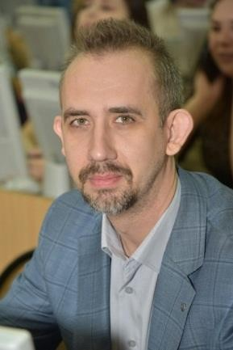

## Карасев Денис Николаевич

Основное место работы: МБУ «Центр ИТС» Должность: Генеральный директор

Образование: Ростовский государственный университет. 2007 год

Направление подготовки и (или) специальности по диплому: Направление «Математика» Квалификация (категория): Магистр по направлению «Математика».

Ученое звание и степень: Кандидат физико-математических наук.

Повышение квалификации и (или) профессиональная переподготовка: Программы переподготовки по внедрению IT-технологий, противодействию коррупции и профессиональному английскому языку в сфере международного бизнеса.

Общий стаж работы: 20 лет

Стаж работы по специальности: 20 лет Преподаваемые дисциплины: Математика

Реализуемая программа в ГБУ ДО РО «Ступени успеха»: Дополнительная общеразвивающая образовательная программа олимпиадной подготовки «Математика» 10 класс; Дополнительная общеразвивающая образовательная программа олимпиадной подготовки «Математика. Повышенный уровень сложности».



## Кладенок Лариса Александровна

Основное место работы: ГБУ ДО РО "Ступени успеха" Должность: Преподаватель математики

Образование: ЮФУ (быв.РГУ), мех-мат, 1995г.

Направление подготовки и (или) специальности по диплому: Прикладная математика Квалификация (категория): математик

Ученое звание и степень (при наличии): Кандидат физико-математических наук

Повышение квалификации и (или) профессиональная переподготовка: АНО ДПО «Институт повышения квалификации и переподготовки Южного региона» (АНО ДПО «ИПКИПЮР») профессиональная переподготовка по программе «Педагогика профессионального образования. Преподаватель информационно-математического цикла» от 24.01.2019г.

Общий стаж работы: 32 лет

Стаж работы по специальности: 21лет Преподаваемые дисциплины: Математика

Реализуемая программа в ГБУ ДО РО «Ступени успеха»: Дополнительная общеразвивающая образовательная программа олимпиадной подготовки «Математика» 7 класс

Девиз, жизненное кредо: Сейчас или никогда.

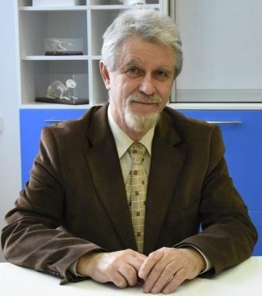

## Крыштоп Виктор Геннадьевич

Основное место работы: ГБУ ДО РО «Ступени успеха» Должность: Методист

Образование: Ростовский государственный университет

Направление подготовки и (или) специальности по диплому: Физика Квалификация (категория): Высшая категория по должности учитель

Ученое звание и степень: Кандидат физико-математических наук, доцент кафедры общей физики физического факультета ЮФУ

Общий стаж работы: Более 40 лет

Стаж работы по специальности: Более 40 лет Преподаваемые дисциплины: Физика

Награды:

Член Международного союза кристаллографов. Награжден знаком «Почетный работник общего образования» в 2001 г.

Заслуженный учитель России (2009 г) .

Шестикратный обладатель гранта «Соросовский учитель».

9-ти кратный обладатель гранта Всероссийского фонда «Династия».

Грант «За выдающиеся заслуги в образовании» 2013 год.

Реализуемая программа в ГБУ ДО РО «Ступени успеха»: Дополнительная общеразвивающая образовательная программа олимпиадной подготовки «Физика. Повышенный уровень сложности».

Девиз, жизненное кредо: Находить методические пути объяснения физических законов, физических закономерностей и их опытное обоснование как можно более наглядное представление.

Постоянное желание найти и выстроить индивидуальную учебную траекторию для каждого ученика, с которым общаюсь.

Отыскать при этом наиболее одаренных, способных и желающих глубже и точнее изучить физику. Таким ученикам должно помочь подготовиться к успешным выступлениям на самых различных уровнях, вплоть до международных.

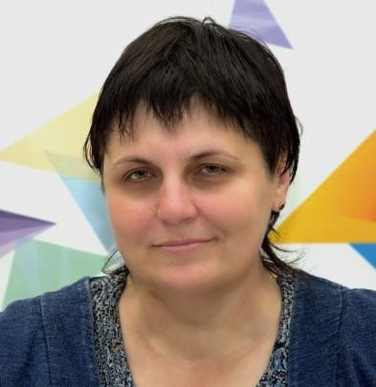

## Панченко Марина Николаевна

Основное место работы: МБОУ «Гимназия № 36» Должность: Учитель физики и астрономии

Образование: Таганрогский государственный педагогический институт, 1998 год Направление специальности по диплому: Физика

Категория: Высшая

Повышение квалификации и (или) профессиональная переподготовка:

2019г. Акционерное общество «Академия «Просвещение» по программе дополнительного профессионального образования «Исследовательский подход в изучении физики», 36 ч; 2019г. Московский государственный университет по программе дополнительного

профессионального образования «Предметная компетентность учителя физики в современной школе» (36 ч)»;

2018г. ГБОУ ДПО РО РИПК и ППРО по программе дополнительного профессионального образования «Обеспечение качества школьного физического образования в условиях ГИА в форме ОГЭ, ЕГЭ и ГВЭ в логике ФГОС», 108 ч;

2018г. ГБОУ ДПО РО РИПК и ППРО по программе дополнительного профессионального образования «Инновационные модели организационно-методического сопровождения реализации ФГОС», 72 ч;

Общий стаж работы: 31 лет

Стаж работы по специальности: 29 лет Преподаваемые дисциплины: Физика, астрономия

Награды: Благодарственное письмо Министерства общего и профессионального образования Ростовской области за особый вклад в работу областной предметной комиссии Ростовской области по проверке заданий Единого государственного Экзамена с развернутым ответом в

соответствии с установленными требованиями в 2018 году. Пр № 17-и от 30.08.2018г.

Благодарственное письмо Управления образования г. Ростова-на-Дону за вклад в развитие муниципальной системы образования г. Ростова-на-Дону. Пр. №УОПР-651 от 23.08.2016г. Благодарственное письмо Управления образования г. Ростова-на-Дону за вклад в развитие муниципальной системы образования г. Ростова-на-Дону. Пр. №УОПР-440 от 21.08.2019г.

Участие в конкурсах: Победитель конкурса «Учитель года Ленинского района г. Ростова-на- Дону-2015» - в номинации «Учитель года».

Дополнительная информация: Эксперт по проверке ОГЭ по физике 9 класс. Эксперт по проверке ЕГЭ по физике с 2011 года. Член комиссии по проверке школьного и муниципального этапа

Всероссийской олимпиады школьников по физике и астрономии. Член апелляционной комиссии школьного и муниципального этапа Всероссийской олимпиады школьников по физике и

астрономии.

Реализуемая программа в ГБУ ДО РО «Ступени успеха»: Дополнительная общеразвивающая образовательная программа олимпиадной подготовки «Физика» 7 класс.

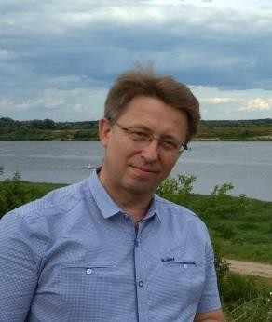

## Колесник Дмитрий Васильевич

Основное место работы: ГКОУ РО «Ростовская-на-Дону санаторная школа-интернат» Должность: Учитель

Образование: Ростовский государственный университет, г. Ростов-на-Дону, 1993,

Аспирантура РГУ по направлению физико-математические науки (астрофизика), г. Ростов-на- Дону, 1996

ЮФУ, Ростов-на-Дону. Магистратура. Педагогическое образование. Математика и информатика. 2019

Направление подготовки и (или) специальности по диплому: Физика. Математика и информатика.

Квалификация (категория): Высшая

Повышение квалификации и (или) профессиональная переподготовка: ЦЕРН, Женева. Программа для учителей физики из стран-участниц ОИЯИ в Европейской организации ядерных

исследований, 2019

МФТИ, Долгопрудный. Углубленное изучение физики в 8-11 классах в условиях реализации ФГОС. 2019

Общий стаж работы: 23 лет

Стаж работы по специальности: 23 лет

Преподаваемые дисциплины: Физика, астрономия, математика, информатика и ИКТ

Дополнительная информация : Член предметной комиссии Ростовской области (физика) по оцениванию работ ЕГЭ.

Принимаю участие в составе жюри в региональном этапе Всероссийской олимпиады школьников по физике.

Соавтор сборников по подготовке к ЕГЭ, ОГЭ и других методических материалов по физике для учащихся 7-11-х классов.

Круг научных интересов: физика, астрономия, математика.

Реализуемая программа в ГБУ ДО РО «Ступени успеха»: Дополнительная общеразвивающая

образовательная программа олимпиадной подготовки «Физика» 8 класс.

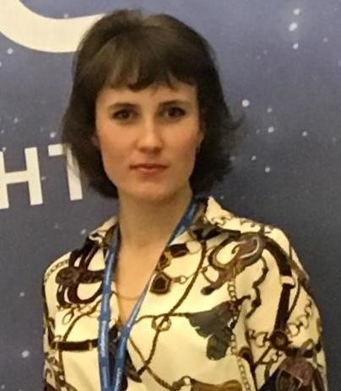

## Смирнова Ольга Сергеевна

учитель физики Образование

Донской государственный технический университет, направление «автоматизация технологических процессов и производств», 2017год

Переподготовка, доп образование, повышение квалификации

2017 г. - Профессиональная переподготовка по программе «Информатика».

2017 г. – Профессиональная переподготовка с присвоением квалификации «Учитель физики». 2019 г. – повышение квалификации в образовательном Фонде «Талант и успех» по программе

«Особенности работы с одаренными детьми в системе базового и профильного физического

образования»

2020г. - повышение квалификации в образовательном Фонде «Талант и успех» по программе

«Обучение физике в контексте современных педагогических технологий: экспериментальный подход.

Стаж работы 6 лет

Реализуемая программа в ГБУ ДО РО «Ступени успеха»: Дополнительная общеразвивающая образовательная программа олимпиадной подготовки «Физика» 8 класс.

Девиз, жизненное кредо Во всѐм нужно дойти до самой сути.

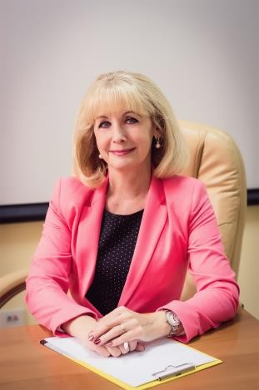

## Мамонтова Людмила Леонтьевна

Основное место работы: АНО ДО УЦ «Гэндальф» Должность: Заместитель руководителя ООбрП

Образование: Высшее, РГПИ, 1983

Направление подготовки и (или) специальности по диплому: Учитель математики Квалификация (категория): Высшая

Повышение квалификации и (или) профессиональная переподготовка: В 2019 году Общий стаж работы: 44 года

Стаж работы по специальности: 37 лет Преподаваемые дисциплины: Математика

Реализуемая программа в ГБУ ДО РО «Ступени успеха»: Дополнительная общеразвивающая образовательная программа олимпиадной подготовки «Математика» 8 класс; Дополнительная общеразвивающая образовательная программа олимпиадной подготовки «Математика» 9 класс.

Девиз, жизненное кредо: «Если вы есть, будьте лучшими».

|  |  |
| --- | --- |
|  |  |

**Витченко Ольга Викторовна**

Должность: доцент кафедры «Медиатехнологии» ДГТУ

Образование: Высшее, специальность «Математика», квалификация «Учитель математики, информатики и ВТ» РГПУ, 1996 г.

Квалификация (категория): Высшая

Ученое звание и степень: Кандидат педагогических наук

Повышение квалификации и (или) профессиональная переподготовка:

Основы программирования на языке Python. – АНО ДПО «Школа анализа данных». – Москва, 2018-2019 г., 216 час.

Решение прикладные задач на Python/ – АНО ДПО «Школа анализа данных». – Москва, 2019- 2020 г., 72 час.

Технологии онлайн-обучения в деятельности преподавателя (ПК). – ФГАОУ ВО «Южный федеральный университет». – 2017 г., 72 час.

Педагог профессионального обучения, профессионального образования и дополнительного профессионального образования (ПП). – ЧОУ ВО «Волгоградский институт бизнеса». – 2017 г., 308 час.

Общий стаж работы: 24 год.

Стаж работы по специальности: 24 год.

Преподаваемые дисциплины: Математика, информатика

Награды: Благодарственное письмо Министерства общего и профессионального образования РО за значительный вклад в развитие творческого потенциала детей и юношества в области информационных технологий, 18.11.2019

Награждена грамотой президиума Южного научного центра РАН за многолетнюю научную деятельность и достижения в области моделирования сложных объектов и систем, за подготовку высококвалифицированных научных кадров для Южного региона (2016 г.), грамотой Министерства общего и профессионального образования Ростовской области, Благодарственным письмом Совета директоров ССУЗов Ростовской области за подготовку победителей областной олимпиады по информатике, благодарственным письмом Министерства общего и профессионального образования Ростовской области за многолетний вклад в организацию и проведение мероприятий, направленных на выявление и поддержку одаренных детей в области информационно-телекоммуникационных технологий (2018 г.), благодарственным письмом Министерства общего и профессионального образования Ростовской области за значительный вклад в развитие творческого потенциала детей и юношества в области информационно-телекоммуникационных технологий (2019 г.).

**Реализуемая программа в ГБУ ДО РО «Ступени Успеха»:** Дополнительная общеразвивающая образовательная программа олимпиадной подготовки «Информатика. Повышенный уровень сложности».

Участие в конкурсах – «Цифровой прорыв 2020» Дополнительная информация.

Координатор и преподаватель Яндекс. Лицея.

Девиз, жизненное кредо: Не плыви против течения, не плыви по течению, плыви туда, куда тебе надо (восточная мудрость).

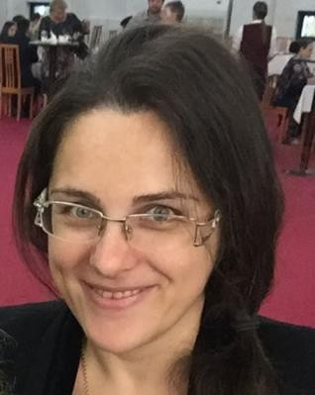

## Рудова Анастасия Александровна

Основное место работы: ГАПОУ РО РКРСТ «Сократ» Должность: Преподаватель

Образование:

СКАГС 2002, ЮФУ 2007

Направление подготовки и (или) специальности по диплому:

СКАГС – юриспруденция

ЮФУ – математик, системный программист

Квалификация (категория): Первая квалификационная категория

Повышение квалификации и (или) профессиональная переподготовка: ЮФУ Президентская программа переподготовки управленческих кадров «Менеджмент»

ООО Учебный центр «Профессионал» профессиональная переподготовка «Преподаватель высшей школы. Преподавание и образовательные технологии в условиях реализации ФГОС»

ООО Учебный центр « Профакадемия» повышение квалификации «Преподаватель информатики и ИКТ в СПО»

Общий стаж работы: 24 года

Стаж работы по специальности: 9 лет

Преподаваемые дисциплины: Информатика и ИКТ, Управление деятельностью функционального подразделения, Математика

Реализуемая программа в ГБУ ДО РО «Ступени успеха»: Дополнительная общеразвивающая образовательная программа «Математика» 5 класс; Дополнительная общеразвивающая образовательная программа олимпиадной подготовки «Информатика» 7-8 класс.

Девиз, жизненное кредо: Все зависит от нас самих.

|  |  |
| --- | --- |
| **C:\Documents and Settings\4ernik_da\Мои документы\Загрузки\IMG_20201125_155540(1).jpg** |  |

**Борисова Елена Анатольевна**

Учитель математики.

Стаж педагогической работы - 15 лет.

Окончила Северо-Кавказский Федеральный университет.

Реализуемая программа в ГБУ ДО РО «Ступени Успеха»: Дополнительная общеразвивающая образовательная программа олимпиадной подготовки «Математика» 6 класс;

Дополнительная общеразвивающая образовательная программа олимпиадной подготовки «Математика» 10 класс.

Возрастная категория: 11-12 лет, 15-16 лет.

Срок освоения программы: 1 год.

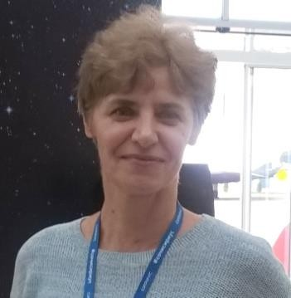

## Котова Ольга Викторовна

педагог дополнительного образования Образование

Харьковский государственный университет, отделение астрономии

г. Харьков, 1979 г.; Ростовский государственный университет, отделение психологии г. Ростов- на-Дону, 1990 г.

Переподготовка, доп образование, повышение квалификации

2018 ГБУ ДПО РО РИПКиППРО по проблеме «Проектирование и построение социализирующей и развивающей образовательной среды в организации дополнительного образования», 108 часов; 2018 Образовательный Фонд «Таланты и успех» Программа профессиональной переподготовки педагогических и управленческих кадров для реализации программ выявления и поддержки одаренных детей и молодежи, 504 часа;

Стаж работы 43.года.

Награды

Медаль “За доблестный труд на благо Донского края”, нагрудный знак “Почетный работник

воспитания и просвещения Российской Федерации” Участие в конкурсах.

В 2019 году лауреат I степени Всероссийского конкурса «Научный катализатор: развитие проектной и исследовательской деятельности школьников», проводимого в рамках программы

«Интеллектуально-творческий потенциал России».

Реализуемая программа в ГБУ ДО РО «Ступени успеха»: Дополнительная общеразвивающая образовательная программа олимпиадной подготовки «Астрономия»

Девиз, жизненное кредо.

«Старость меня дома не застанет: я в дороге, я в пути».

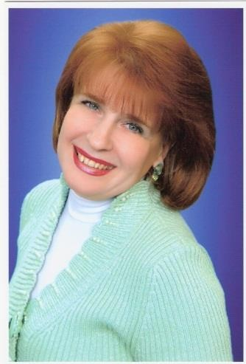

# Никитина Татьяна Юрьевна

Основное место работы: МАОУ «Школа № 77» города Ростова-на-Дону Должность: Учитель русского языка и литературы

Образование: Высшее, РГПИ, 1984 год

Направление подготовки и (или) специальности по диплому: Русский язык и литература Квалификация (категория): Высшая

Повышение квалификации и (или) профессиональная переподготовка: Курсы повышения квалификации пройдены в 2017,2018, 2019 годах

Общий стаж работы: 37 лет

Стаж работы по специальности: 37 лет

Преподаваемые дисциплины: Русский язык и литература

Награды: Почѐтная грамота Министерства образования и науки РФ, благодарности Министерства образования Ростовской области, Управления образования г. Ростова-на-Дону

Участие в конкурсах Участие в конкурсе «Учитель года-2012» (победитель районного этапа (Железнодорожный район г. Ростова-на-Дону) и дипломант городского этапа), победы в

дистанционных международных и всероссийских профессиональных конкурсах.

Реализуемые программы: Дополнительная общеразвивающая образовательная программа олимпиадной подготовки «Литература. Повышенный уровень сложности»; Дополнительная общеразвивающая образовательная программа олимпиадной подготовки

«Литература» 8-9 класс»

Девиз, жизненное кредо: Светить всегда! В.В. Маяковский.

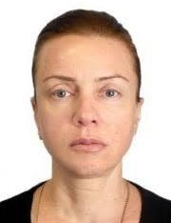

## Клецкая Светлана Ильинична

Основное место работы: Институт филологии, журналистики и межкультурной коммуникации ЮФУ

Должность: Преподаватель

Образование: Ростовский гос. педагогический университет 2003

Направление подготовки и (или) специальности по диплому: Филолог. Преподаватель. Квалификация (категория): Филолог. Преподаватель.

Ученое звание и степень: Кандидат филологических наук, доцент кафедры речевых коммуникаций и издательского дела.

Общий стаж работы: Более 30 лет

Стаж работы по специальности: Более 30 лет Преподаваемые дисциплины:

«Основы теории коммуникации»

«Русский язык в профессиональной сфере» «Печатно-полиграфическая реклама»

«Стилистика русского языка»

«Современный русский язык»

«Теория и практика современного русского языка».

Реализуемая программа в ГБУ ДО РО «Ступени успеха»: Дополнительная общеразвивающая образовательная программа олимпиадной подготовки «Русский язык» 10 класс.

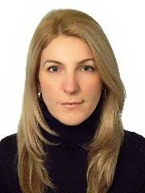

## Трубкина Анна Ивановна

Основное место работы: Южный Федеральный университет

Должность: Кафедра теории языка и русского языка – Доцент.

Образование: Государственное образовательное учреждение высшего профессионального образования Ростовский государственный педагогический университет.

Направление подготовки и (или) специальности по диплому: Учитель русского языка, литературы и иностранного языка по специальности «Русский язык», литература и иностранный язык».

Квалификация (категория): Учитель русского языка, литературы и иностранного языка по специальности «Русский язык», литература и иностранный язык»

Ученое звание и степень: Кандидат филологических наук, доцент кафедры теории языка и русского языка ЮФУ.

Повышение квалификации и (или) профессиональная переподготовка:

Повышение квалификации: Факультет повышения квалификации и профессиональной переподготовки работников образования ФГАОУ ВПО "ЮФУ"

Мультимедийное оборудование и его использование в образовании в системе ВПО (72 ч.)

Повышение квалификации: ГБОУ ДПО РО "Ростовский институт повышения квалификации и профессиональной переподготовки работников образования

Программа дополнительного профессионального образования "Русский язык" (18 ч.)

повышение квалификации: ЮФУ (29.05.2018 - 12.06.2018). Оказание первой доврачебной помощи

Общий стаж работы: 17 лет. Стаж работы по специальности: 15 лет Преподаваемые дисциплины:

Современный русский язык (морфология), изучение частей речи и их грамматических

категорий.

Филологический анализ текста, анализ художественного текста

Современный русский язык (морфемика/словообразование), изучение морфемной структуры слова и способов словообразования

Реализуемая программа в ГБУ ДО РО « Ступени успеха»: Дополнительная общеразвивающая образовательная программа олимпиадной подготовки «Русский язык» 8 класс;

Дополнительная общеразвивающая образовательная программа олимпиадной подготовки «Русский язык» 9 класс

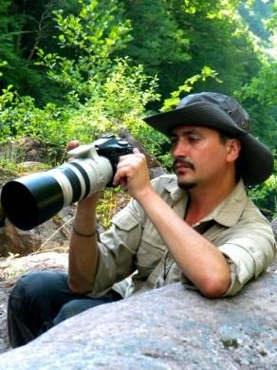

## Тихонов Алексей Владимирович

Основное место работы: Южный федеральный университет, Академия биологии и биотехнологии им. Д.И. Ивановского, кафедра зоологии

Должность: Доцент, И.о. зав. каф.

Образование: Ростовский государственный университет, биолого-почвенный университет,

специалитет 1997 г., Ростовский государственный университет, биолого-почвенный университет, магистратура 1999, Ростовский государственный университет, биолого-почвенный университет, аспирантура 2002

Направление подготовки и (или) специальности по диплому: Биолог, преподаватель биологии и химии, магистр биологии

Ученое звание и степень: Кандидат биологических наук, доцент

Повышение квалификации и (или) профессиональная переподготовка:

ФГАОУ ВОЮФУ (29.05.2018 - 12.06.2018) Оказание первой доврачебной помощи;

Национальный исследовательский университет Высшая школа экономики" (18.05.2017 - 27.05.2017). Разработка фондов оценочных средств при реализации образовательных программ на основе ФГОС ВО 3+ поколения;

ФГАОУ ВО ЮФУ (10.11.2016 - 07.04.2017). Управление и экономика в высшем образовании. Общий стаж работы: 27 лет

Стаж работы по специальности: 23 год.

Преподаваемые дисциплины: Зоология беспозвоночных, зоология позвоночных, орнитология, местная фауна, охрана животного мира.

Награды:

Благодарность законодательного собрания РО за большой личный вклад в изучение, сохранение и развитие естественного биоразнообразия Европейских степей № 60 от 2002 года; Благодарственное письмо губернатора Ростовской области от 29.05.2017.

Дополнительная информация: Область научных интересов: сохранение и изучение фаунистических комплексов Северного Кавказа

Реализуемая программа в ГБУ ДО РО « Ступени успеха»: Дополнительная общеразвивающая образовательная программа олимпиадной подготовки «Биология» 8 класс.

## IMG_7743=

## Подгорная Яна Юрьевна

Основное место работы: ЮФУ, Академия биологии и биотехнологии им. Д.И. Ивановского (АБиБ)

Должность: Старший преподаватель

Образование: Ростовский Государственный Университет (РГУ, ныне ЮФУ), г. Ростов-на-Дону, биологический факультет, 2000 г.

Направление подготовки и (или) специальности по диплому:

Степень бакалавра биологии по направлению «Биология» (1998 г.) Степень магистра биологии по специальности «Биология» (2000 г.) Квалификация (категория): Магистр биологии

2004 г. «Информационные технологии для преподавателей ВУЗов и научных сотрудников», ЮГИНФО РГУ, г. Ростов-на-Дону

октябрь 2008 г. Школа-семинар «Методы реконструкции филогении на основе молекулярных данных» Биофак ЮФУ, НИИ биологии ЮФУ, г. Ростов-на-Дону

2008 г. «Создание электронных учебников», ФГОУ ВПО «ЮФУ» г. Ростов- на-Дону

2009 г. «Модернизация образовательных процессов в современном вузе», НОУ ВПО «Московская финансово-промышленная академия», г. Москва

2009 г. Повышение квалификации руководящих работников, специалистов и преподавателей ВУЗа в области ИКТ, ФГОУ ВПО «ЮФУ» ЮГИНФО, г. Ростов-на-Дону

2013 г. «Информационно-коммуникационные технологии в организации контролируемой самостоятельной работы студентов», Кафедра высокопроизводительных

вычислений и информационно-коммуникационных технологий ЮФУ, г. Ростов-на-Дону

2018 г. «Разработка и применение онлайн-курсов в образовательном процессе», ФГАОУ ВО «ЮФУ», г. Ростов-на-Дону

Общий стаж работы: 22 года. Стаж работы по специальности: 22года. Преподаваемые дисциплины:

дисциплины зоологического профиля (зоология позвоночных, зоология беспозвоночных, экология животных, орнитология и т.п.) подготовка иностранных студентов к вступительным экзаменам по биологии.

Реализуемая программа в ГБУ ДО РО «Ступени успеха»: Дополнительная общеразвивающая образовательная программа «Биологии» 6-7 класс.

|  |  |
| --- | --- |
| **C:\Documents and Settings\4ernik_da\Мои документы\Загрузки\IMG-20201123-WA0018.jpg** |  |

**Блинова Карина Николаевна**

Основное место работы: МАОУ «Школа 96 Эврика-развитие»

Учитель первой квалификационной категории,

Стаж педагогической работы - 9 лет.

## Эксперт Регионального чемпионата «Молодые профессионалы (WorldSkills Russia)» в компетенции

## дошкольное воспитание.

## Имеет большой опыт в подготовке обучающихся к ЕГЭ и ОГЭ

Данные о повышении квалификации и профессиональной переподготовке:

2015 г. Повышение квалификации по программе «Управление качеством образования в условиях введения ФГОС» по проблеме « Проектирование содержания деятельности учителя биологии в контексте требований ФГОС по преподаваемому предмету» ГБУ ДПО РО РИПКиППРО;

2017 г. Курсы повышения квалификации по дополнительной профессиональной программе «Подготовка организаторов в аудитории пункта проведения экзамена государственной итоговой аттестации по образовательным программам основного общего и среднего общего образования»АНО ЦНОКО и ОА «Легион»;

2018 г. Курсы повышения квалификации по программе ДПО «Биология» по проблеме «Обеспечение динамики качества школьного биологического образования в условиях реализации ФГОС» ГБУ ДПО РО РИПКиППРО.

**Реализуемая программа в ГБУ ДО РО «Ступени Успеха»:** Дополнительная общеразвивающая образовательная программа олимпиадной подготовки «Биология» 10 класс.

Возрастная категория: 15-16 лет.

Срок освоения программы**:** 1 год.



Хисаметдинова Диляра Джафаровна

методист, педагог дополнительного образования Образование

Диплом бакалавра биологии Ростовского государственного университета, 2003 г.

Диплом магистра биологии Ростовского государственного университета, 2005 г. Диплом кандидата биологических наук, Москва, 2010 г.

Ученая степень, звание кандидат биологических наук Стаж работы 16 лет, педагогический 9 лет

Награды

Грамоты Управления образования г. Ростова-на-Дону как педагогу дополнительного образования и как методисту дополнительного образования.

Участие в конкурсах.

Участие в качестве руководителя детских научно-исследовательских работ в конференциях ДАНЮИ, открытой городской научно-практической конференции «ЭКОЛОГиЯ», региональных конференциях ЮИОС и «Созвездие», иногда во Всероссийском конкурсе юношеских исследовательских работ им. В. И. Вернадского, и других конкурсах всероссийского уровня.

Участие в грантах:

Именной международный диплом Deutscher Akademischer Austausch Dienst (DAAD), 2008 г. именной международный диплом Deutscher Akademischer Austausch Dienst (DAAD), 2011 г.

Дополнительная информация

Участие в грантах: В 2007 г. выиграла международный немецкий грант на научную стажировку в Германии на 2 мес. Научные исследования проводились в Государственном Музее Естественной Истории г. Штутгарт (Staatliches Museum für Naturkunde Stuttgart) с 1 октября по 1 декабря 2008 г. Тогда же получила Международный диплом Deutscher Akademischer Austausch Dienst (DAAD).

19 ноября 2009 г. защитила кандидатскую диссертацию на тему "Эколого-фаунистическая характеристика мокриц (Isopoda, Oniscidea) Нижнего Дона". Место защиты диссертации: г. Ростов-на-Дону. Код cпециальности ВАК: 03.00.16 специальность «экология».

В период с 2009 по 2011 гг. работала ассистентом кафедры зоологии ЮФУ, читала курсы

«Экология» для студентов-документоведов исторического факультета ЮФУ, вела практические занятия по дисциплине «Зоология беспозвоночных животных» для студентов дневного отделения

биолого-почвенного факультета ЮФУ, вела практические занятия по курсу «Зоология позвоночных» для студентов-биологов 2 курса ДО, проводила летнюю полевую практику у студентов-биологов 2 курса ДО по «Зоологии позвоночных» в республике Адыгея.

С мая 2011 г. начала работать заведующим музея кафедры зоологии ЮФУ. В 2014 г. начала работать педагогом дополнительного образования и методистом экологического отдела МБОУ Дворца творчества детей и молодежи г. Ростова-на-Дону.

В 2010 г. выиграла международный немецкий грант на научную стажировку в Германии на 3 мес. Научные исследования проводились в Государственном Музее Естественной Истории г. Штутгарт (Staatliches Museum für Naturkunde Stuttgart) с 15 сентября по 15 декабря 2011 г. Тогда же получила Международный диплом Deutscher Akademischer Austausch Dienst (DAAD).

В 2012 г. выиграла грант РФФИ для молодых ученых, кандидатов наук до 35 лет на реализацию научно-исследовательского проекта: «Выявление степени морфо-анатомических различий и генетической дивергенции видов-двойников на примере обитающих на Северном Кавказе видов мокриц рода Trachelipus».

Реализуемая программа в ГБУ ДО РО «Ступени успеха»: Дополнительная общеразвивающая образовательная программа олимпиадной подготовки «Биология» 9 класс.

Возрастная категория: 14-15 лет.

Срок освоения программы**:** 1 год.

Девиз, жизненное кредо:

Мой финиш – горизонт! Никогда не терять любознательности и любопытства, познавать мир, исследовать, экспериментировать и постоянно учиться!

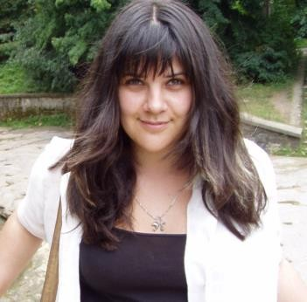

## Солтовец Елена Маратовна

Основное место работы: Кафедра английского языка гуманитарных факультетов ИФЖиМКК ЮФУ

Должность: Старший преподаватель

Образование: 2000, Ростовский государственный университет (факультет филологии и журналистики, отделение романской и германской филологии).

Специальность: Филология языков романской и германской группы

Квалификация: Квалификация – филолог, преподаватель английского, французского языков и литературы.

Ученая степень: Кандидат педагогических наук

Повышение квалификации и (или) профессиональная переподготовка: Дополнительное профессиональное образование:

Донской государственный технический университет (30.07.2004 - 30.07.2007). Метрология, стандартизация, сертификация. Метролог

Дополнительная квалификация:

преподаватель-тьютор в системе дистанционного образования (сертификат МГУ). The Certificate of Proficiency in English (University of Cambridge ESOL Examinations).

Данные о повышении квалификации и (или) профессиональной переподготовке: Стажировка в Великобритании (Excel Language School), 2007 г.

Стажировка в Швейцарии (Бернский университет), 2009 г.

Стажировка (в статусе визит-профессора) в Великобритании (университет Глазго), 2017 г. Курсы повышения квалификации:

British Council, “Tertiary Level Teacher Development” (2001 г.); British Council, “Business English Teaching” (2002 г.);

Colorado State University, “Creating Hot Online Courses” (2005 г.); University of Pennsylvania, “Gamification” (2014 г.);

Technische Universität München, “Responsible Research and Innovation” (2019 г.) Общий стаж работы: 22 лет

Стаж работы по специальности: 21 лет

Преподаваемые дисциплины: ESP, английский язык для профессиональных целей

Награды: Специальный диплом II Международного конкурса учебно-методической, учебной и научной литературы, изданной в 2012 году "Золотой Корифей".

Дополнительная информация:

Публикации: Самоучитель "Английский для туристов", АСТ, переиздание ЭКСМО (12 п.л.), "Справочник по грамматике английского языка", Эксмо (10 п.л.), “Verbals In Use”, Солтовец Е.М., Гогенко В.В., издательство ЮФУ (4 п.л.).

Область научных интересов: информальное обучение, дистанционное образование, ИКТ в преподавании иностранных языков, функциональная грамотность, иноязычная грамотность исследователей, открытая наука.

Реализуемая программа в ГБУ ДО РО «Ступени успеха»: Дополнительная общеразвивающая образовательная программа «Talented Kids`Steps » (Шаги талантливых детей); Дополнительная общеразвивающая образовательная программа олимпиадной подготовки «Английский язык» 7 класс.

Возрастная категория: 10-11 лет, 12-13 лет.

Срок освоения программы**:** 1 год.

Девиз: Practice makes perfect.

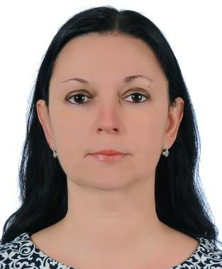

## Сухомлинова Марина Анатольевна

Доцент, кафедра английской филологии, Институт филологии, журналистики и межкультурной коммуникации ЮФУ

Образование: Высшее, окончила Ростовский государственный педагогический университет в 1997 г

Переподготовка, доп образование, повышение квалификации:

Курсы повышения квалификации: «Современная научная парадигма в филологии и педагогике: язык, литература, методология» в объѐме 78 часов (03.05.2018-14.05.2018) (Владикавказ, Северо-Осетинский государственный университет им. К.Л. Хетагурова).

«Оказание первой доврачебной помощи» в объёме 72 часов (29.05.2018-12.06.2018) (Ростов-на- Дону, ФГАОУ ВО ЮФУ).

«Новые ИКТ-компетенции педагогов вуза: актуальные аспекты использования ИКТ в профессиональной деятельности» в объёме 72 часов (29.08.2019-29.09.2019) (Ростов-на-Дону, СО АНО «Первый консалтинговый институт социально-экономического развития»).

«Английский язык в деловой коммуникации: реферирование, редактирование, перевод» в объёме 72 часов (01.10.2019-12.10.2019) (Ростов-на-Дону, АНО ДПО «Институт образовательных программ»).

Ученая степень, звание: кандидат филологических наук, доцент Стаж работы: 24 года

Награды: Награждена благодарственным письмом Министерства общего и профессионального образования Ростовской области за большой вклад в обеспечение организации и проведения ЕГЭ по английскому языку на областном уровне (Приказ от 13.08.2012 № 41-н).

Награждена почётной грамотой Минобрнауки Российской федерации ФГАОУ ВО «Южный федеральный университет» за многолетний плодотворный труд в области высшего образования и в связи со 100-летием ЮФУ (2015 г.).

Реализуемая программа в ГБУ ДО РО «Ступени успеха»: Дополнительная общеразвивающая образовательная программа олимпиадной подготовки «Английский язык. Повышенный уровень сложности».

Возрастная категория: 14-17 лет.

Срок освоения программы**:** 1 год.

Девиз, жизненное кредо: Никогда не останавливаться на достигнутом!

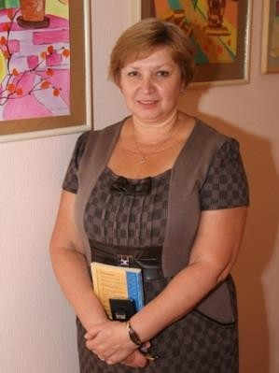

## Сыромолот Елена Николаевна

Основное место работы: ГАПОУ РО «РКРСТ «Сократ» Должность: Преподаватель

Образование: Высшее профессиональное. Ростовский государственный педагогический институт (1981г.)

Направление подготовки и (или) специальности по диплому: Русский язык и литература с дополнительной спец. – иностранный язык

Квалификация (категория): Высшая, учитель русского языка, литературы и английского языка

Повышение квалификации и (или) профессиональная переподготовка: Повышение квалификации по программе «Преподаватель русского языка и литературы в СПО», 72 ч.. 2018г.

Общий стаж работы: 36 лет

Стаж работы по специальности: 36 лет

Преподаваемые дисциплины: Русский язык, литература, русский язык и культура речи

Реализуемая программа в ГБУ ДО РО « Ступени успеха»: Дополнительная общеразвивающая образовательная программа олимпиадной подготовки «Русский язык. Повышенный уровень сложности»

Возрастная категория: 14-17 лет.

Срок освоения программы**:** 1 год.

***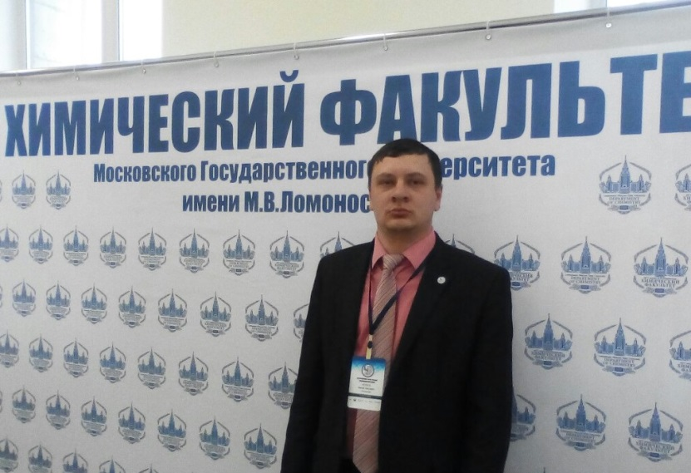***

## Фетисов Николай Николаевич

Основное место работы: МБОУ «Лицей №57» Должность: Учитель химии

Образование: высшее ЮФУ

Направление подготовки и (или) специальности по диплому: Магистр педагогического образования, профиль химия

Квалификация (категория): Высшая

Повышение квалификации и (или) профессиональная переподготовка:

2017 АНО ЦНОКО и ОА «Легион», оказание первой доврачебной помощи пострадавшим, 16 часов;

2017 ГБУ ДПО РО «Ростовский институт повышения квалификации и профессиональной переподготовки работников образования», конструирование уроков химии с использованием ЭФУ в логике ФГОС, 72 часа;

2018 ГБУ ДПО РО «Ростовский институт повышения квалификации и профессиональной переподготовки работников образования», Совершенствование подходов к оцениванию

развѐрнутых ответов участников ГИА-9 экспертами территориальных предметных комиссий по предмету «химия», 72 часа;

2019 АНО ДПО Открытый институт «Развивающее образование», методика преподавания курса

«Природоведение» и «Введение в химию» в условиях реализации новых ФГОС основного общего образования, 72 часа;

2019 АНО ДПО Открытый институт «Развивающее образование», повышение квалификации работников образования в форме стажировки по системе развивающего обучения Д.Б. Эльконина

– В.В. Давыдова, 72 часа.

ЧОУ ДПО «Академия повышения квалификации и профессиональной переподготовки»,

«Организация и содержание деятельности педагога дополнительного образования в условиях реализации ФГОС», 144 часа

Общий стаж работы: 7 лет

Стаж работы по специальности: 7 лет Преподаваемые дисциплины: Химия

Участие в конкурсах: 2 место в районном этапе городского конкурса «Учитель года-2020», номинация «Учитель года»

Реализуемая программа в ГБУ ДО РО «Ступени успеха»: Дополнительная общеразвивающая образовательная программа олимпиадной подготовки «Химия» 8 класс.

Возрастная категория: 13-14 лет.

Срок освоения программы**:** 1 год.

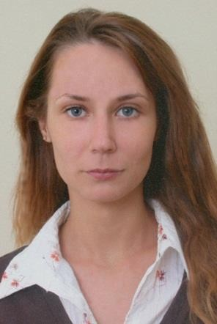

## Хмель Инна Владимировна

Основное место работы: ЧОУ ВО «Южный университет» (ИУБиП)

Должность: Доцент кафедры Сравнительного правоведения и европейских правовых исследований,

Образование: Ростовский Государственный Университет, год окончания 2000 НОУ ВПО Институт Управления, Бизнеса и Права, год окончания 2013

Направление подготовки и (или) специальности по диплому: Психолог, преподаватель по специальности психология

Магистр юриспруденции

Ученое звание и степень: Кандидат философских наук

Повышение квалификации и (или) профессиональная переподготовка:

«Управление качеством образования в условиях введения ФГОС». 2016 год.

Организационно-педагогические основы образования обучающихся с инвалидностью и ограниченными возможностями здоровья (ОВЗ) в инклюзивной среде среднего

профессионального и высшего образования 2017 год.

Оказание первой помощи 2017 год.

«Инновационные педагогические технологии преподавания правовых дисциплин в условиях ФГОС» 2017 год.

Использование информационно-коммуникационных технологий в образовательной деятельности 2018 год.

«Особенности инклюзивного образования в вузе» 2018 год.

Современные психолого-педагогические технологии образовательного процесса в вузе 2018 год.

Общий стаж работы: 21 лет. Стаж работы по специальности: 18 лет.

Преподаваемые дисциплины: Философия, Религиоведение, Римское Право, Конституционное право зарубежных стран, Психология стресса, Методология научных исследований,

Профессиональная этика

Реализуемая программа: Дополнительная общеразвивающая образовательная программа олимпиадной подготовки «Обществознание» 8-9 класс, «Обществознание» 10 класс, «Обществознание. Повышенный уровень сложности».

Возрастная категория: 14-15 лет, 16 лет, 14-17 лет.

Срок освоения программы**:** 1 год.

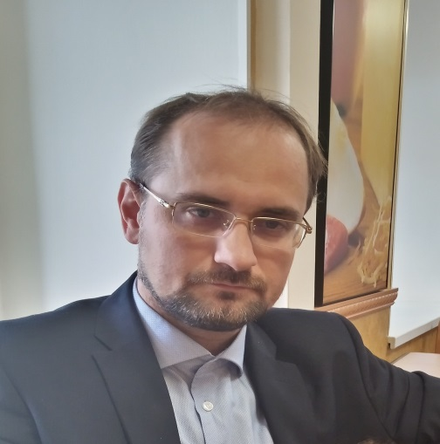

## Шандулин Евгений Владимирович

Основное место работы: Кафедра специальных исторических дисциплин и документоведения Института истории и международных отношений ЮФУ

Должность: Доцент Института истории и международных отношений ЮФУ

Образование: РГУ. 1999 год. Исторический факультет Бакалавр по направлению история, РГУ. 2001 год. Исторический факультет. Магистр истории по направлению история

Направление подготовки и (или) специальности по диплому: Направление – История, специализация – историческая политология.

Ученое звание и степень: Кандидат исторических наук по направлению 07.00.02. отечественная история.

Научное звание – доцент по направлению 07.00.02 Отечественная история.

Повышение квалификации и (или) профессиональная переподготовка: Электронные

образовательные ресурсы и методика их использования в учебном процессе. 108ч. 2018 г. ЮФУ, Технологии он-лайн обучения в деятельности преподавателя. 72ч. 2017г. ЮФУ.

Разработка и применение он-лайн курсов в образовательном процессе. 72ч. ЮФУ. Подготовка экспертов для работы в региональной предметной комиссии при проведении государственной итоговой аттестации по образовательным программам среднего общего образования по предмету «История». 72ч.г. ФИПИ, Москва. 2016г.

Новые подходы в преподавании исторических дисциплин в условиях актуализации гуманитарного знания. 72ч. 2017 г. Ставрополь. СКФУ. Документоведение о документационное обеспечение управления. ВНИИДАД. г. Москва. 500 час. 2017-2018 г.

Общий стаж работы: 18 лет. Стаж работы по специальности: 18 лет

Преподаваемые дисциплины: Источниковедение, История России.

Дополнительная информация: Организатор регионального этапа Всероссийской олимпиады по истории России в РО с 2009 по 2019 год, организатор олимпиад по истории России в ЮФУ с 2007 по 2019 г.

Реализуемая программа в ГБУ ДО РО «Ступени успеха»: Дополнительная общеразвивающая образовательная программа олимпиадной подготовки «История. Повышенный уровень сложности».

Возрастная категория: 14-17 лет.

Срок освоения программы**:** 1 год.

Девиз, жизненное кредо: Настоящая работа должна приносить удовольствие.



## Эртель Анна Борисовна

Основное место работы: ГБУ ДО РО «Ступени успеха»**.** Должность: Методист

Образование: Федеральное государственное автономное образовательное учреждение высшего образования «Южный федеральный университет», 2016 г.

Направление подготовки и (или) специальности по диплому: «География», квалификация – географ-эколог

Квалификация (категория): Магистр, педагогическое образование .

Ученое звание и степень: Кандидат педагогических наук

Повышение квалификации и (или) профессиональная переподготовка: В 2017 году прошла обучение по программе повышения квалификации региональных тьюторов по вопросам обеспечения качества преподавания русского языка как родного, неродного, иностранного в образовательных организациях (72 часа).

В марте 2018 года обучалась по дополнительной профессиональной программе «Использование электронных сценариев учебных занятий в рамках “Российской электронной школы”» (36 часов) на базе ФГАОУ ДПО АПК и ППРО (г. Москва).

Курсы повышения квалификации по проблеме: «Формирование методической компетентности учителя как условие достижения качества образовательных результатов, соответствующих требованиям ФГОС», 72 часа. ГБУ ДПО РО РИПК и ППРО, г. Ростов-на-Дону, 2018 г..

Курсы повышения квалификации по дополнительной профессиональной программе

«Современные модели технологий и содержания обучения в соответствии с федеральным государственным образовательным стандартом», 18 часов, г. Санкт-Петербург, 2018 г.

Награды: Удостоена премии Президента Российской Федерации как лауреат конкурса «Учитель года России» (распоряжение № 504-рп от 15 декабря 1997 года).

В 2007 году награждена нагрудным знаком «Почтенный работник общего образования РФ» за заслуги в области образования (Приказ Минобрнауки России от 6 марта 2007 г. №235/к-н).

Награждена медалью «Народное признание педагогического труда» за высокие результаты в педагогической деятельности решением Бюро Центрального совета Всероссийского педагогического собрания от 3 октября 2012 года.

Реализуемая программа в ГБУ ДО РО «СтупениУспеха»: Дополнительная общеразвивающая образовательная программа олимпиадной подготовки «География» 8-9 класс, «География. Повышенный уровень сложности».

|  |  |
| --- | --- |
| C:\Users\Мария\Desktop\18-03-24-20-34-55-868_deco.jpg |  |

**Алексеева Валентина Викторовна**

Основное место работы: МБОУ «Школа №54»

Учитель высшей квалификационной категории.

Образование - высшее (ЮФУ).

Педагогический стаж - 17 лет.

Учитель высшей квалификационной категории.

В работе педагог применяет информационные, проектно-исследовательские и игровые образовательные технологии. При обучении английскому языку раскрывается возможность его применения в повседневной жизни, развивается познавательная активность и самостоятельность детей, развиваются мышление и творческие способности.

Создается психологически комфортная среда, чтобы каждый ребенок поверил в себя, в свои силы и возможности, чтобы научился испытывать радость от общения на английском языке.

Данные о повышении квалификации и профессиональной переподготовке

2019 г. Курсы повышения квалификации по программе дополнительного профессионального образования «Соревновательные мероприятия на иностранных языках (олимпиады, конкурсы)», НОЧУ ДПО «Школа английского языка «Пилот»

2020 г. Курсы повышения квалификации по программе дополнительного профессионального образования «Иностранный язык» по проблеме «ФГОС: интерактивные технологии и методики освоения современного содержания иноязычного образования в системе урока ИЯ и во внеурочной деятельности: опыт реализации, образовательные результаты, эффекты».

*Реализуемые программы в* ГБУ ДО РО «Ступени успеха»:

Дополнительная общеразвивающая образовательная программа олимпиадной подготовки «Английский язык» 8 класс.

Возрастная категория –13-14 лет.

Срок освоения программы - 1 год.

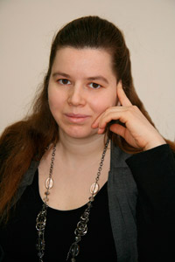

**Черноштан Ольга Николаевна**

Кандидат философских наук, старший преподаватель кафедры английского языка естественных факультетов Южного федерального университета.

Стаж общий и научно-педагогической работы -  20 лет.

Обладательница международного сертификата по английскому языку уровня C2 категории B (CPE, Cambridge) и международного сертификата уровня B2 по немецкому языку (onSET).

Ежегодный член комиссии ЮФУ по проведению вступительных экзаменов в аспирантуру, активно занимается организацией ежегодных студенческих научных конференций. Регулярно повышает собственную педагогическую квалификацию, прошла курсы повышения квалификации по технологиям онлайн-обучения в деятельности преподавателя при ЮФУ (2017-2018г.г., 144 часа), курс подготовки по вопросам теории и практики обучения английскому языку от Cambridge University Press (2014г.), дистанционный курс "Integrating the Internet into the Classroom" при Lewis and Clark College, США (2004 г.)

Научные интересы: Педагогика, социальная философия, методика преподавания английского языка. Занималась исследованием места и роли авторитета педагога в современном обществе, а также вопросом целесообразности использования родного языка при преподавании иностранного. Ежегодно выступает с личными докладами на международных и всероссийских научных конференциях по вопросам педагогики и методики преподавания английского языка. Имеет более двадцати публикаций в научных изданиях, в том числе перечня ВАК и Scopus.

Автор двух монографий и главы в коллективной научной монографии, опубликованной издательством Cambridge Scholars Publishing (2019 г.).

**Реализуемые программы в ГБУ ДО РО «Ступени  успеха»:**

Дополнительная общеразвивающая образовательная программа олимпиадной подготовки «Английский язык» 9 класс;

 Дополнительная общеразвивающая образовательная программа олимпиадной подготовки «Английский язык» 10 класс.

Возрастная категория - 14-15 лет , 15-16 лет,

Срок освоения программы - 1 год.

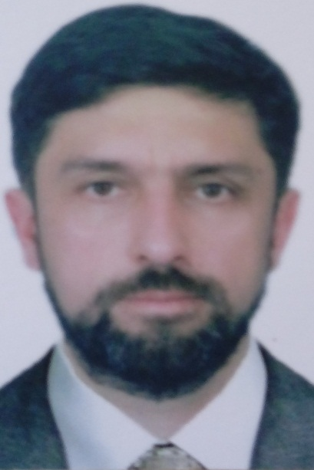

**Казьмин Дмитрий Владимирович**

Основное место работы: МБУ ДО Дворец творчества детей и молодёжи. Должность: педагог дополнительного образования.

Образование: РГУ. 1995 год. Биолого-почвенный факультет. Биолог, преподаватель биологии и химии.

Образование: МГУП. 2007 год. Экономика и управление на предприятии. Экономист-менеджер .

Звание. Мастер ФИДЕ по шахматам, 2011 год.

Повышение квалификации и (или) профессиональная переподготовка: АПКиПП. 600 ч. 2021 год. Тренер преподаватель по адаптивной физической культуре и спорту.

Общий стаж работы: 26 лет. Стаж работы по специальности: 11 лет

Преподаваемые дисциплины: Шахматы. Химия. Биология. Экономика.

Дополнительная информация: имею грамоту от Минспорта России за подготовку победителя первенства России по шахматам (спорт слепых), 2018 год.

**Реализуемая программа в ГБУ ДО РО «Ступени успеха»**: Дополнительная общеразвивающая образовательная программа олимпиадной подготовки "Шахматы" 14-17 лет. Возрастная категория: 14-17 лет.

Срок освоения программы: 1 год.

Девиз, жизненное кредо: Не бежать впереди и не плестись сзади.